TRƯỜNG ĐẠI HỌC SƯ PHẠM TP.HCM
KHOA CÔNG NGHỆ THÔNG TIN



BÀI TIỂU LUẬN

3D Chess Game

Sinh viên thực hiện : Nguyễn A Đam
MSSV : 4501104044
Nhóm : Game Và Những Con Nghiện
Giáo viên hướng dẫn : TS. Nguyễn Đỗ Thái Nguyên

TP.HCM, Tháng 12-2021

TRƯỜNG ĐẠI HỌC SƯ PHẠM TP.HCM
KHOA CÔNG NGHỆ THÔNG TIN

BÀI TIỂU LUẬN

3D Chess Game

Sinh viên thực hiện : Nguyễn A Đam
MSSV : 4501104044
Nhóm : Game Và Những Con Nghiện
Giáo viên hướng dẫn : TS. Nguyễn Đỗ Thái Nguyên

TP.HCM, Tháng 12-2021

LỜI CẢM ƠN
Với những lời đầu tiên, em xin dành lời cảm ơn đến thầy TS. Nguyễn Đỗ Thái Nguyên và Quý Thầy Cô Trường Đại học Sư Phạm Thành phố Hồ Chí Minh đã tận tình truyền dạy kiến thức trong quá trình học tập tại trường. Những kiến thức đã giúp đỡ rất nhiều trong việc học tập và nghiên cứu của em.
Em cũng xin gửi lời cảm ơn đến gia đình cũng như những người thân, bạn bè đã giúp đỡ và tạo điều kiện tốt trong quá trình học tập cũng như nghiên cứu.

Thành phố Hồ Chí Minh, ngày 9 tháng 12 năm 2021
Trân trọng

Nguyễn A Đam

MỤC LỤC

LỜI CẢM ƠN

KÝ HIỆU CÁC CỤM TỪ VIẾT TẮT

CHƯƠNG 1. Coordinate system and camera. 1
1. Coordinate system. 1
2. Camera. 2
3. Các hàm chính trong chương trình: header/camera.h 3

CHƯƠNG 2. Animation movement 4

Tài liệu tham khảo

KÝ HIỆU CÁC CỤM TỪ VIẾT TẮT
Từ viết tắt | Ý nghĩa
2D | 2 Dimensions
3D | 3 Dimensions

DANH SÁCH CÁC HÌNH ẢNH
Hình 1.1: Coordinate Systems 1
Hình 1.2: Phối cảnh 2
Hình 1.3: Hệ tọa độ của Camera 2
Hình 1.4: Minh họa công thức Euler angles 3

Coordinate system and camera.

Coordinate system.
Không gian 3D (3 chiều) ở OpenGL sẽ có các hệ tọa độ khác nhau để biểu diễn các vật thể, góc nhìn,.. khi hiển thị trên màn hình 2D (2 chiều) mà chúng ta thấy. Mỗi hệ tọa độ đều được biểu diễn qua ma trận.
Có 5 loại hệ tọa độ quan trọng cần quan tâm:
- Local space (hoặc Object space): hệ tọa độ của vật thể.
- World space: hệ tọa độ không gian chứa các vật thể.
- View space (hoặc Eye space): hệ tọa độ góc nhìn.
- Clip space: hệ tọa độ xác định các đỉnh bắt đầu và kết thúc (có thể thêm phối cảnh).
- Screen space: hệ tọa độ sẽ hiển thị trên màn hình thiết bị.
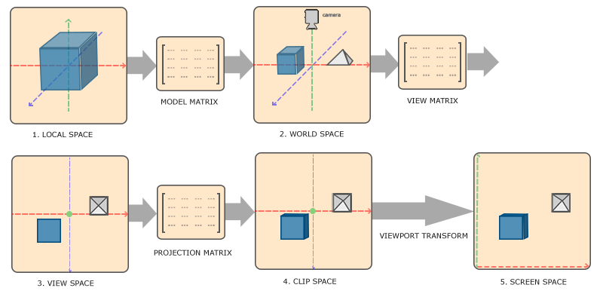Hình 1.1: Coordinate Systems
Phối cảnh: là góc nhìn đặc biệt khi nhìn cuối xuống đường sắt hoặc đường cao tốc.

Camera.
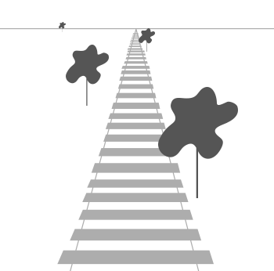Hình 1.2: Phối cảnh
Camera sẽ là góc nhìn của người xem tương ứng với hệ tọa độ View Space.
Để thay đổi góc nhìn thì ta sẽ thay đổi trên ma trận View Space.
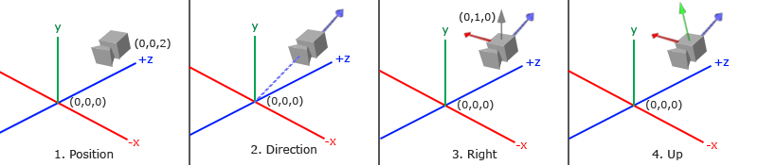
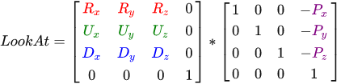Hình 1.3: Hệ tọa độ của Camera

Với R là right vector, U là up vector, D là direction vector và P là position vector (vị trí camera).
Góc nhìn xung quanh: để thay đổi được góc nhìn xung quanh, ta sẽ thay đổi góc nhìn của camera gọi là Font Camera.
Euler angles: là 3 giá trị giúp biểu diễn mọi hướng quay trong không gian 3D.
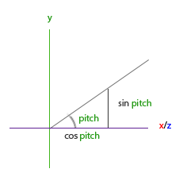
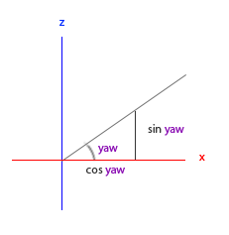
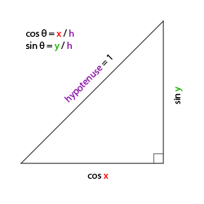
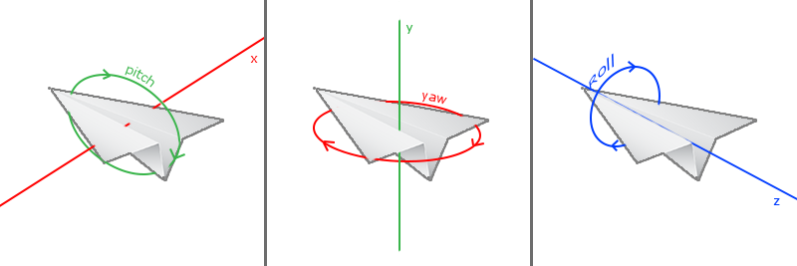
Hình 1.4: Minh họa công thức Euler angles

Các hàm chính trong chương trình: header/camera.h
class Camera
glm::mat4 GetViewMatrix() - Render góc nhìn hiển thị trên màn hình.
void updateCameraVectors() - tính Font vector.
void Camera::Inputs(GLFWwindow* window) - Nhận input và cập nhật các ma trận vector.
void ProcessMouseScroll(float yoffset) - Phóng to thu nhỏ góc nhìn.

Animation movement
Khi di chuyển quân cờ đến một vị trí khác bất kì, quân cờ sẽ nhảy từ điểm bắt đầu đến điểm kết thúc theo hình parabol.
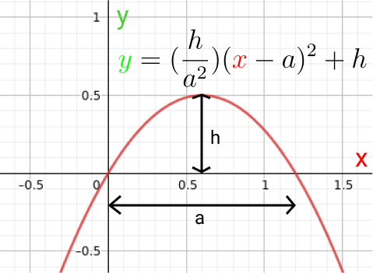
- h là chiều cao đỉnh khi di chuyển.
- a là ½ khoảng cách từ điểm đầu đến đích.
- y là chiều cao tương ứng của quân cờ với mỗi x.
Các hàm chính trong chương trình: (header/chess.h)
void Move(int finalX, int finalZ) - Tính giá trị (x,y,z) khi di chuyển.
virtual void render(Shader *ourShader, Shader *stencilShader, glm::vec3 lightPos)
- Render các object.

Tài liệu tham khảo
- Joey de Vries(2014), Learn OpenGL, https://learnopengl.com, truy cập ngày 20/11/2021.
- Victor Gordan (2021), OpenGL Course - Create 3D and 2D Graphics With C++ , https://www.youtube.com/watch?v=45MIykWJ-C4, truy cập ngày 25/11/2021.

